МЕТОДИЧНІ ВКАЗІВКИ

ДЛЯ САМОСТІЙНОЇ РОБОТИ СТУДЕНТІВ

ПРИ ПІДГОТОВЦІ ДО ПРАКТИЧНОГО ЗАНЯТТЯ

Навчальна дисципліна | Радіологія (променева діагностика і променева терапія)
Тема заняття №4 | Фізико-технічні основи КТ
Курс | 3

Київ – 2021

1. Актуальність теми: Широке клінічне використання променевих методів діагностики вимагає у студена знань принципів та засобів одержання рентгенiвського зображення, схеми будови рентгенiвського апарата, типів апаратiв, фізико-технічних принципів комп’ютерної томографiї, додатковими можливостями, якi надає комп’ютерна томографiя (КТ) в діагностичному процесі
2. Конкретні цілі:
студент повинен знати :
а. Основнi методи променевої діагностики;
б. Фiзико-технiчнi принципи методів променевої діагностики;
в. Фiзико-технiчнi основи методик рентгенiвсъкого дослiдження;
г. Основи рентгенiвської скiалогії;
д. Фiзико-технiчнi основи комп’ютерної томографiї (КТ).
3. Базові знання, вміння, навички, необхідні для вивчення теми (міждисциплінарна інтеграція)

Назви попередніх дисциплін | Отримані навики
1. фізика, біофізика.  2. біологія | володіти знанням про фiзичну природу рентгенiвського  випромінювання, його основнi властивостi, взаємодiю з речовиною, основами фото процесу, малювати схему рентгенiвської трубки, знати можливості використання рентгенiвсъких променів в медицині.

4.Завдання для самостійної праці під час підготовки до заняття.

4.1. Перелік основних термінів, параметрів, характеристик, які повинен засвоїти студент при підготовці до заняття:

Термін | Визначення
1.Рентгенiвськi променi.  2.Властивості рентгенівських променів  3. Рентгенiвська трубка  3. Рентгенологічний  метод дослiдження.  4. Рентгенiвськi апарати (Рис1)  5 Сспособи одержання рентгенiвського  зображення: подiляють на 5.1.аналоговi та  5.2. матричнi - цифрові.  .  5. 1. Анаяогові зображенняi  5. 2 .Матрпчнi—цифрові зображення  6. Флюоресцуючий екран. Рентгеноскопія. (Рис 2)  7. Рентгенографiя  8. Флюорографiя  9. Рентген контрастні речовини  10. Томографія  ( Рис 3)  11. Комп’ютерна томографія (КТ)  (Рис 4 а,б) | 1. Рентгенiвські променi були вiдкритi в 1895 роцi нiмецьким фiзиком Вiльгельмом Конрадом Рентгеном.  — Це електромагнiтне виптромiнювання, яке являє собою потiк фотонiв, що поширюються зi швидкiстю свiтла.  2. Мають такi властивостi:  1-проникають крiзь непрозорi тiла;  2-зумовлюють свiтiння деяких хiмiчних з’єднань;  3-розкладають галоїднi з’еднання срiбла;  4-змiнюють електропровiднiсть напiвпровiдникових пластин;  5- утворюють іони.  Цi властивостi широко використовуються при одержаннi медичного зображення.  3.Рентгенiвськi променi виникають в рентгенiвськiй трубцi, яка являе собою скляний балон з великим ступенем вакууму всерединi нього. В порожнинi трубки знаходяться два електроди: катод та анод. На катодi виникають електрони, якi прискорюються в просторi мiж катодом та анодом. Прискоренi електроди гальмуються на анодi ,в зв’язку з чим виникають рентгенiвськi променi.  Рентгенiвська трубка е скяадовою частиною апарата, що мае штатив, на якому утримусться рентгенiвська трубка, е мiсце для розмiщення хворого, е трансформатор, який постачас в апарат струм високоi та низькот напруги, пульт керування, екранно-эйомний пристрiй.  3. Це спосiб вивчення будови i функцiй рiзних органiв, що базується на кiлькiсному i якiсному аналiзi пучка рентгенiвських променiв, якi проникли крiзь тiло людини. Принципова схема одержання зображення з допомогою них складасться з:  а-генерацii променiв в рентгенiвськiй трубцi;  б-спрямування променiв на хворого;  в-одержання невидимого рентгенiвського зображення пiсля рiзного поглинання та розсiювання променiв при проходженнi крiзь об’ект;  г-одержання видимого зображення  4. Подiляються на:  а-унiверсальнi, за допомогою яких можна проводити рентгеноскопiю, рентгенографiю та лінійну томографію у рiзних положеннях хворого;  б-апарати спецiального призначення, що використовуються у неврологii, стоматології, мамологiї, урологiї та ангiологiї;  в-пересувнi апарати - — палатнi та операцiйнi; г-для обстеження дiтей;  д-масових перевiряючих дослiджень- — флюорографії.  5. а-рентгенографiя — на рентгенiвськiй плiвцi;  б-електрорентгенографiя на с еленовiй напiвпровiдниковiй пластинцi, потiм переноситься на папір;  в-рентгеноскопiя-зображення- на флюоресцуючому екран;  г-рентгеноскопiя рентгенотелевiзiйна -— на екранi телевiзора за допомогою рентгенiвського електронно-оптичного перетворювача;  д-дигiтальнi засоби рентгенографiї та рентгеноскопії - за допомогою електронно-оптичного i аналого-цифрового перетворювача на екранi телевiзора або фотоплiвцi i папері; є -комп’ютерна томографiя за допомогою детекторного датчика (сцинтиляцiйного, газорозрядного, або напiвпровiдникового) на екранi телевiзора або фотоплiвці чи папері.  5.1.Аналоговіi—такі, якi несуть в собi iнформацiю безперервного характеру, наприклад, рентгенограми, флюорограми, електрорентгенограми або звичайна рентгеноскопiя.  5.2. Матричнi — цифрові, одержуються за допомогою комп’ютера. до них вiдносяться дигiтальна рентгенографiя та рентгеноскопiя, флюорографiя та вiдеозапис за допомогою електронно-оптичного перетворювача.  При проходженнi крiзь тiло людини пучок рентгенiвських фотонiв послаблюється в результатi поглинання його тканинами. При рiвнiй товщинi шару тканини, крiзь який вони проходять, сильнiше всього фотони поглинаються в кiстковiй тканинi. Вдвiчi слабiше вони затримуються в паренхiматозних органах, мязах, рiзних середовищах органiзму. Менше поглинаються рентгенiвськi променi в жировiй клiтковинi i дуже мало в повітрі легенів, шлунка, кишечника. Чим сильнiше поглинаються рентгенiвськi променi в дослiджувальнiй тканинi, тим iнтенсивнiша тiнь, яку вона утворює на рентгенівському флюоресцуючому екранi при проведеннi рентгеноскопiї, i тим менше його свiтiння. Зображення кiсток, серця на флюоресцуючому екранi -- чорне, легень — бiле. Таке зображення отримало назву — позитивного (прямого).  6. Флюоресцуючий екран являє собою картон, покритий речовиною, яка при взаємодiї з рентгенiвськими променями свiтиться пропорцiйно кiлькостi потрапивших на нього квантiв. З боку лiкаря екран вкритий прозорим для видимого світла просвинцьовани склом, воно захищає лiкаря вiд шкiдливої дії рентгенiвських променiв.  Свiтiння екрану слабе,тому рентгеноскопiю виконують в затемненому кабінеті, в звязку з чим дрiбнi деталi зображення не вiдрiзняються. При проведеннi рентгеноскопiї опромiнення пацiента i персоналу найбiльше в порiвняннi з iншими методиками дослiдження.  Пiсля проведення рентгеноскопiї не залишаеться документа.  Перевагою рентгеноскопiї є можливiсть отримати одночасно уявлення про функцiональні та морфологiчнi показники дослiджуваного органа. Дслiдження можна проводити при будь - якому положеннi хворого, воно економiчне, легко виконується.  Вище перерахованi недолiки рентгеноскопії були вiдкинуті з уведенням в практику дослiдження пiдсилювача рентгенівського зображення (ПРЗ), який включас в себе рентгенiвський електронно - оптичний перетворювач (РЕОП) i телевiзiйну систему. Отримане за допомогою ПРЗ зображення аналогiчне первинному, але в багато разiв яскравiше, тому його можна роздивитися при видимому освiтленнi. Вiдпала необхiднiсть в адаптацii. Променеве навантаження на хворого та персонал при проведеннi рентгеноскопії з ПРЗ в багато разiв менше, а дозволяюча здатнiсть бiльша. Всi етапи обстежёння можна записати на вiдеомагнiтофон чи отримане зображення направити на фотокамеру, де на фотоплiвцi отримуються знiмки розмiрами 70х70 мм чи 100 х 100 мм. Вони називаються ПРЗ — флюорограми, їх можно робити до 6 кадрiв в секунду.  7. Рентгенографiя - рентгенологiчне дослiдження, при якому зображення отримують на рентгенiвськiй плiвцi пiсля опромiнення її рентгенiвськими променями, які пройшли крiзь дослiджуваний об’ект і вже несуть в собi приховану iнформацiю про нього. Зображення,отримане на рентгенiвськiй плiвцi, складається з чорних дiлянок—просвітлень i бiлих (прозорих) дiлянок — затемнень. Чорнi дiлянки виникають в результат вiдновлення атомiв срiбла iз галоїдного срiбла, яке мiститься в емульсiйному шарi рентгенiвської плiвки. Чим менша щiльнiсть дослiджуваних тканин, тим бiльше на рентгенiвську плiвку потрапило рентгенiвських променiв i тим бiльш чорним буде отримане зображення. У бiлих прозорих дiлянках атомів срiбла немас. Воно виведене зi складу емульсiйного шару при її хiмiчнiй обробцi, яка включає в себе проявлення, промивання, фiксування, промивання та висушування. На цей процес витрачаеться до 40 хвилин. Якщо ж в рентгенiвському кабiнетi є проявочна машина, то час отримання зображення скорочується до 1,5 хвилин. Малюнок отриманий на рентгенiвськiй плiвці, зворотний тому, яке ми маємо при рентгеноскопiї i називаеться негативним , а пристрiй для його розглядання називається негатоскопом. Дозволяюча здатнiсть рентгенографiї бiльша нiж рентгеноскопiї. При рентгенографiї значно менше опромiнення пацiентiв. Рiзновидом рентгенографії є електрорентгенографiя — ксерорадiографiя ( вiд грецького xеrоs- сухий). Спочатку зображення за допомогою рентгенiвських променiв отримуеться на селеновiй напiвпровiдниковiй пластинi, а потiм переноситься на папiр, аналогiчно тому, як це робиться при ксерокопiюваннi.  В порiвняннi з рентгенографiєю електрорентгенографiя мае двi переваги:  а. Володiє бiльшою фотографiчною широтою — однаково добре бачимо як щiльнi утворення, наприклад, кiстки, так i м’які тканини.  б. Має окреслення контурiв на межi тканин рiзної щiльностi, вони здаються нiби підмальованими. Iншими позитивними сторонами електрорентгенографiт економiчнiсть та швидкiсть отримання зображення.  Але при електрорентгенографii вдвiчi вище опромiнення. Це зумовлено тим, що чутливiсть селенової пластинки в  1,5-2 рази нижча нiж комбiнацiї рентгенiвська плiвка -—- пiдсилюючий екран, тому при зйомцi експозицiю збiльшують в 2 рази. У звязку з цим елетрорентгенографiю частiше  всього застосовують у невiдкладнiй рентгенографії кiнцiвок.  8. Флюорографiя - метод рентгенологiчного дослiдження з допомогою якого отримують зменшенi знiмки (70к70 або 100х100 мм, мал.1. 7) шляхом фотографування зображення, виникаючого на рентгенiвському флюоресцуючому екранi або екранi електронно-оптичного перетворювача на рулонну плiвку. Дзволяюча діагностична здатнiсть флюорографii вища нiж при рентгеноскопii, але на 4-5% нижча нiж при рентгенографії. Флюорографiю використовуют : 1) при проведеннi масових перевiряючих дослiджень, головним чином для виявлення приховано перебiгаючих захворювань легень;  2) при контрольних дослiдженнях осiб, котрi лiкуються в полiклiнiках або стацiонарах.  9. Головним недолiком зображення, яке отримують при рентгеноскопiї i рентгенографiї, є його сумацiйнiсть, яка пов’язана з накладанням тiней одних анатомiчних утворень на iншi, в зв’зку з чим неможливо розрiзнити тiнi деяких структурних елементiв органiв. Для дифференцiацйії виявлення зображення окремих структур тканин або органiв, однаково поглинаючих рентгенiвське випромiнювання, використовують штучне контрастування i томографiю. При штучному контрастуваннi в порожнину органа або навколо нього вводять речовину, яка поглинає рентгенiвське випромiнювання сильнiше або слабше нiж оточуючi його тканини, внаслiдок чого виникас необхiдний контраст.  Другий спосiб контрастування порожнин органiв базується на здатностi деяких тканин поглинати з кровi введену в органiзм речовину, концентрувати i видiляти її.  Речовини, якi затримують рентгенiвськi променi сильнiше нIж м’якi тканини, називають рентгенопозитивними. До них належать препарати сульфату барiю, який використовуються для контрастування органiв шлунково - — кишкового тракту. Препарати органiчних з’сднань що містять йод, — йодолiпол використовується для контрастування бронхiв, порожнини матки, придаткових порожнин носа), верографiн, омнiпак (вводяться при контрастуваннi сечовивiдних шляхiв та порожнин серця i судин). Речовини, затримуючi рентгенiвськi променi, слабшi нiж м’якi тканини, називаються рентгенонегативними. до них належать гази: закис азоту, вуглекислий газ, повiтря.  Рентгенонегативнi i рентгенопозитивнi речовини повиннi бути не шкiдливими, швидко виводитися з організму. Iснус другий рїзновид дигiтальної рентгенографiї, в основу якого покладено використання запам’ятовуючого люмiнiсцентного екрана, виникаюче на ньому пiсля рентгенiвської експозицiї зображення зчитуеться гелiйнеоновим лазером i записусться в цифровiй формi.  3 появою дигiтальноi субстракцiйної рентгенографiї вдалося зменшити кiлькiсть рентгеноконтрастної речовин, яка вводиться в судини при ангiографiї (введення великої кіількості iнколи викликає ускладнення). При проведеннi дигiтальноi. субтракцiйної ангiографiї контрастну речовину вводять внутрiшньовенно але без катетеризацiї судини. Спочатку записусться зображення органу до введення в судини контрастної речовини, а потiм їх контрастують. З другого зображення вiднiмається перше i одержується тiльки зображення судин.  10. Для отримання зображення структур, розмiщенних в окремих шарах органа, що вивчається, застосовують томографiю. Вiд грецького слова — ТОМОS -“шар”. Розрiзняють звичайну — конвенцiйну томографiю i комп’ютерну. Конвенцiйну томограму одержують при перемiщеннi рентгенiвської трубки i плiвки у взаємно протилежних напрямках вiдносно нерухомого об’єкта паралельно один одному. При такому перемiщеннi чiткими отримують зображення тих утворень, якi розмiщуються на рiвнi центра обертання системи трубка — плiвка.  Крiм названих засобiв отримання рентгенiвського зображення iснують дигiтальнi -—-цифровi ( вiд англiйського слова DIGIT -— цифра) методи рентгенографiчного отримання зображення. Рiзнi дигiтальнi зображення складаються з багатьох окремих крапок (512х512, 1024х1024), кожнiй з яких приписуеться число, яке вiдповiдає iнтенсивностi її свiтiння на флюоресцуючому екранi телевiзора. Ступiнь яскравостi свiтiння точки визначаеться приладом, який називасться аналого-цифровий перетворювач (АЦП). Потiм цифрова iнформацiя надходить у комп’ютер, де обробляється за спецiальними програмами. За допомогою комп’ютера можна пiдвищити контрастнiсть зображення, очистити вiд перешкод, видiлити в ньому окремi деталi чи контури, скласти зображення або вiдняти одне вiд iншого. Пiсля комп’ютерної обробки сигнал надходить на цифроаналоговий перетворювач. В ньому числовий образ перетворюється знову в аналоговий - видимий на екранi телевiзора, або друкується на паперi. (Мал.1 .13  11. КТ дозволяс одержати пошарове поперечне рентгенiвське вiдображення рiзних частин тiла людини.  В основi отримання такого вiдображення лежить процес сканування тiла тонким рентгенiвським променем.  При проходженнi рентгенiвського променя крiзь тіло людини вiн частково поглинається, тобто послаблюється. Послабленi рентгенiвськi променi реєструються сцинтиляцiйним або газоразрядним лiчильним детектором, який перетворює енергiю рентгенiвського променя в електростатичну. При роботi КТ центрована система “рентгентрубка детектор” обертаеться кругом тiла людини, внаслiдок чого вiдбувається багатократне вимiрювання поступаючого в детектор сигналу. Результати пiдлягають цифровому кодуванню i подальшiй математичнiй обробцi в ЕОМ КТ.Таким чином, розрахунковим способом визначають долю поглинання рентгенiвського випромiнювання в кожнiй точцi тiла по скануючiй площiнi i на основi цього судять про щiльнiсть органiв.  Iнформацiя про щiльнiсть в рiзних дiлянках може бути представлена у виглядi цифр, графiкiв, чи у виглядi крапок на площинi, в координацiйнiй системi в чорно-бiлому або кольоровому варiантах на екранi дисплею. Окраска або рiзниця мiж чорною i бiлою дiлянками дадуть залежнiсть вiд щiльностi тканини в данiй точцi, а всi разом вони складають площинне зображення внутрiшньої структури дослiджуваної дiлянки в поперечнiй площинi, в тонкому гпоперечному зрiзi. Якщо при звичайнiй томографiТ, рентгенографii на плiвцi вiдображаються відносно грубi рiзниці в поглинаннI випромiнювання в різних тканинах (10%), то детектори, внаслiдок їх високої чутливості, покажуть навiть незначну рiзницю мiж поглинутим випромiнюванням в рiзних частинах тiла (1%). За нульовий рiвень поглинання рентгенівських променiв прийнято поглинання випромiнювання у водi. Кісткова тканина поглинає до +1500 умовних одиниць Хаунсфiлда, Повiтря - до -1500 Хаунсфiлда, решта тканин мають коефiцiент поглинання (абсорбції), який знаходиться в iнтервалi мiж цими цифрами (Мал.2.З).  Коефiцiент абсорбції_- це умовне значення щільності тканини у вiдповідності зi шкалою щiльності тканин I органiв людини. В процесі дослiдження є можливість довiльно міняти (пiдсилювати чи зменшувати) коефiцiєнти робочоi абсорбцii органiв, вводячи в судинне русло або порожнину органiв контрастну речовину. Це дозволяє одержати додаткову iнформацiю про органи, наприклад, дослiдитИ кровообіг або пiдсилити зображення патологічної ділянки.  Знаходження значень щільності органу або патологічного осередку осередку в окремих випадках може наближатись до морфологiчного дiагнозу. Наприклад, якщо щiльнiсть додаткового утворення однорiдна, рiвна або наближаеться до щiльностi води, то дiагноз кiсти не викликає сумнiвiв.  Сьогоднi в кращих моделях КТ одержання одного томографiчного зрiзу зведено до 2-З секунд, тобто вiдповiдає синхронному з процесом сканування одержання зображення. Товщина найтоншого томографiчного зрiзу складас 0,5 мм, що дозволяє одержати рентгенiвське зображення високої якостi будь-якої частини тiла, вимiрювати щiльнiсть органiв, на цiй основi виявляти патологiчнi осередки i їх взаємовідносини з сусiднiми анатомiчними утвореннями.  В кабiнетi комп’ютерної томографiї лiкар-рентгенолог працює в незвичайних умовах. Важливим елементом роботи є управлiння всiєю установкою З комп’ютерного пристрою, Високий стугинь автоматизацiт КТ, сам комп’ютер потребують нових знань : вмiння працювати з гпрограмним пристросм, навикiв роботи оператора-програмiста.  Показання до КТ:  1. Необхiднiсть виявлення або встановлення характеру патологiчних змiн в будь-якому органi шляхом одержання пошарового його зображення.  2. Визначають : локалiзацiю патологiчного процесу, розмiри, форму, будову поверхнi, щільність, зв'язок з сусідніми органами при локальних i дифузних змiнах.  3. На швидких сканерах досліджують функцiональнi змiни серця i судин (визначають об’ем порожнин серця, швидкiсть i черговiсть просування контрастноi речовини в судинах i камерах серця, виявляють тромби в судинах). Пiдготовка до дослiдження:  в абсолютнiй бiльшостi випадкiв не гiотрiбна. При пiдсиленнi зображення внутришньовенно вводять розчини йодистих препаратiв, Перед цим визначають чутливiсть пацієнта до них. При дослiдженнi органiв ШКТ дослiдження проводять до контрастування органiв сульфатом барiю або пiсля ретельної очистки кишок вiд нього.

4.2. Теоретичні питання до заняття:
- Фізична природа та властивості рентгенівського випромiнювання.
- Якi властивостi рентгенівського випромiнювання., застосовуються в медицині?
- Від чого залежить довжина хвилі рентгенівського випромінювання?
- Назвiть складовi частини рентгенiвського апарата.
- Якi типи рентгенiвських апаратiв ви знаете?
- У чому полягає принципова схема одержання зображення з допомогою рентгенiвських променiв?
- Від чого залежить чіткість рентгенівського зображення?
- Властивості рентгенівського зображення
- Поняття про метод і методики рентгенологiчного дослiдження.
- Перерахуйте засоби одержання рентгенёвського зображення.
- Принцип дії підсилювального екрану.
- Яку методику променевої діагностики застосовують для одержання зображення натуральних розмірів ?
- Як одержати збільшене рентгенівське зображення?
- Рентгенівський електронно-оптичний перетворювач, його призначення.
- Рентгеноскопія: визначення, переваги і недоліки стосовно інших методик рентгенологічного дослідження
- Флюорографія: визначення, переваги і недоліки стосовно інших методик рентгенологічного дослідження.
- Рентгенографія: визначення переваги і недоліки стосовно інших методик рентгенологічного дослідження.
- В чому рiзниця мiж аналоговим i матричним рентгенівським зображенням?
- Електрорентгенографiя: визначення переваги і недоліки стосовно інших методик рентгенологічного дослідження
- Томографія: визначення переваги і недоліки стосовно інших методик рентгенологічного дослідження.
- Дигiтальна рентгенографiя: визначення переваги і недоліки стосовно інших методик рентгенологічного дослідження.
- Контрастні речовин: визначення, класифікація. Переваги і недоліки їх використання при променевих методиках дослідження.
- Конвенцiйна томографiя: визначення переваги і недоліки стосовно інших методик рентгенологічного дослідження.
24.Комп’ютерна томографія: визначення, принцип одержання зображення переваги і недоліки стосовно інших методик рентгенологічного дослідження.
25. Який із методів променевої діагностики спричиняє найбільше променеве навантаження на хворого і персонал?
26. Перерахуйте фактори і засоби захисту від впливу рентгенівського випромінювання.

4.3. Практичні роботи (завдання), які виконуються на занятті: Оволодіння навичками фотохімічної обробки рентгенограм ( виконуються в фотолабораторii при неактивному освiтленнi):
1. Видалити касету з рентгенiвською плiвкою з касетоприймача. 2.У фотолабораторii розкрити касету, вийняти експоновану плiвку. 3. Закрiпити експоновану плiвку в рамцi вiдповiдного розмiру. 4. Перенести рамку з плiвкою в кювет iз проявником. 5. Помiстити плiвку в стоп-розчин 6. Фiксування одержаного зображення 7. Кiнцева промивка.
8. Сушка в сушильнiй шафi.
9. Маркировка рентгенограмм. 10.Пояснити принципи методу комп’ютерноi томографii i показати зону його використання в клiнiчнiй дiагностицi. 11. На основi анамнезу i клiнiчної картини повинен визначити показання до комп’ютерноi томографiї дослiджуваного органу, оформити направлення i дати вказiвку пацієнту для пiдготовки до дослідження.
12. При аналiзi матерiалiв дослiдження вмiти вiрно розташувати КТ, встановити дiлянку дослiдження i рiвень аксиального зрiзу, знайти зону цікавості.

Матеріали для самоконтролю:
А. Завдання для самоконтролю.
Якi методи променевоi дiагностики використовуються для вивченяя даних органiв i систем?

Органи і системи  Методи діагностики | Легені | Серце,  судини | Печiнка, жовчиий мiхур | Шлунок | Товста  кишка | Нирки | Кiстки
1.Графiя з прямим збiльшенням зображення | - | - | - | - | - | - | +
2.Рентгенографiя | + | + | + | + | + | + | +
3. Рентгеоскопiя | + | + | + | + | + | + | -
4. Флюорографiя | + | + | - | - | - | - | -
5. Томографiя | + | + | - | - | - | + | +
6.Рентгеномагнитозапись | + | + | - | + | + | - | -
7..Холецистографiя | - | - | + | - | - | - | -
8. Екскреторна урографiя | - | - | - | - | - | + | -
9. Дослiдження з  ВаSО₄ рег os | - | - | - | + | + | - | -
10. Іррiгоскопiя | - | - | - | - | + | - | -
11. Пнемоартрографiя | - | - | - | - | - | - | +
12. Ангiокардiографiя | - | + | - | - | - | - | -

Б. Задачі для самоконтролю:
Ситуацiйнi задачi для визначення кiнцевого рiвня знань
1. Вам необхiдно одержати зображення порожнини шлунка. Якою рентгенконтрастною рiдиною ви скористастесь?
2.Ви дослiджусте стан сечовивiдних шляхiв. Яку рентгеноконтрастну речовину ви виберете?
3.Ви планусте провести дослiдження бронхiв для виявлення бронхоектазiв. Яку рентгеноконтрастну речовину ви будете використовувати?
4. Ви повиннi оцiнити стан трахеї i головних бронхiв без застосування рентген контрастних речовин. Якою методикою рентгенологічного дослідження ви скористаєтесь?
5.Ви хочете одержати зображення судин легень без накладання на них тiнi ребер. Якою методикою рентгенологічного дослідження ви скористастесь?
6. Перерахуйте основнi технiчнi вузли апарату комп’ютерноi томографi,.
7. Перерахуйте показання до комп’ютерны томографiТ.
8. Перерахуйте протипоказання до комп’ютерноi томографi.
9. Яка пiдготовка хворого потрiбна при проведеннi комп’ютерної томографiї?
Рис. 1 Схема рентгенівського апарата

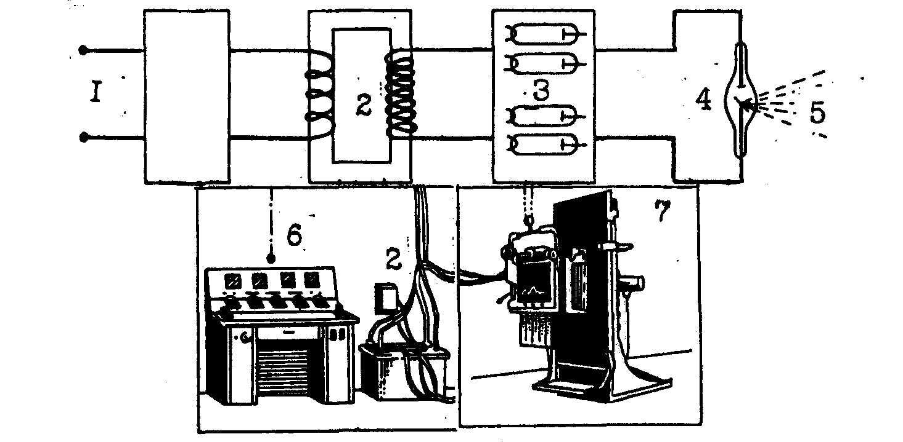
1-регулятор напруги, 2-головний трансформатор, 3-випрямляч, 4-підсилювач рентгенівського зображення, 5- телевізійна передавальна трубка,
6- пульт керування, 7- універсальний штатив

Рис. 2. Принципова схема рентгенівського телебачення (рентгеноскопія)
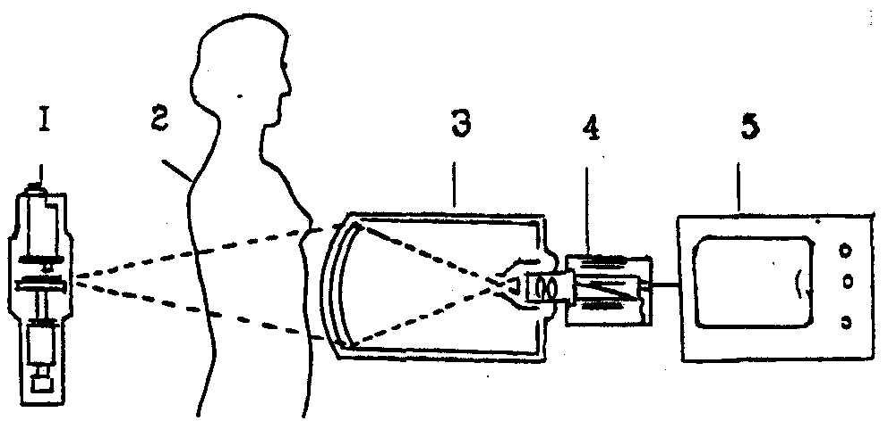
1. рентгенівська трубка, 2. пацієнт, підсилювач рентгенівського зображення, 4- оптика переносу зображення, 5- передавальна телевізійна камера

Рис. 3. Принципова схема томографії

1. рентгенівська трубка, 2 – рентгенівська плівка в касетотримачеві,
3 - глибина (шар) томографічного зрізу
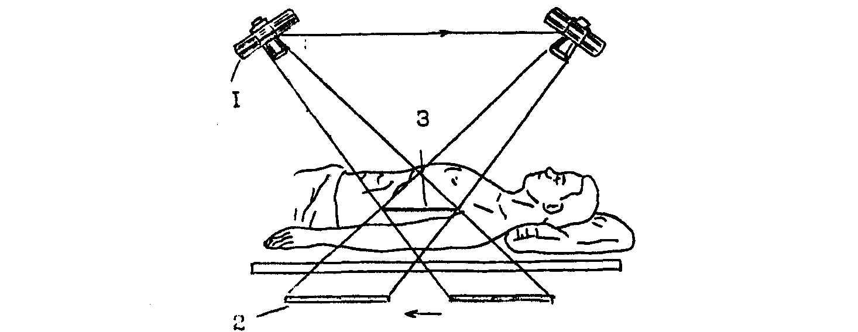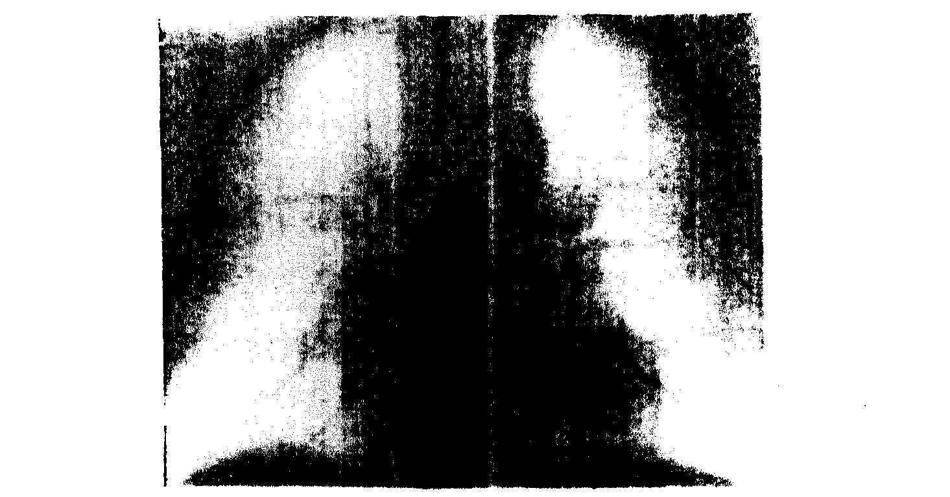

Томограма органів дихання

Рис. 4. Принципова схема комп’ютерної томографіїї (а),
Поперечний зріз КТ органів грудної порожнини (б)

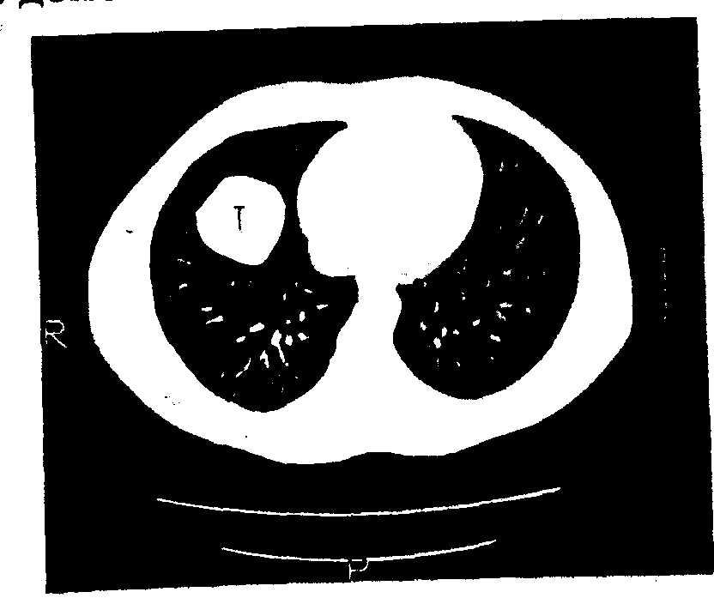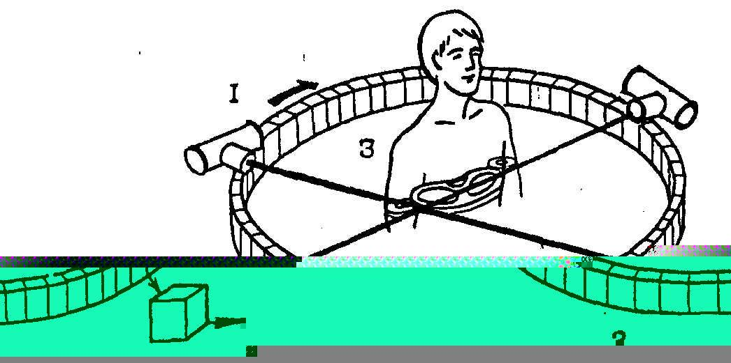

б а

Рекомендована література.
Основна:
- Радіологія (променева діагностика та променева терапія). Тестові завдання. Частина 1. Київ, Книга плюс. 2015. -104 с.
- Радіологія (променева діагностика та променева терапія). Тестові завдання. Частина 2. Київ, Книга плюс. 2015. -168 с.
- Радіологія (променева діагностика та променева терапія). Тестові завдання. Частина 3. Київ, Книга плюс. 2015. -248 с.
- Радиология (лучевая диагностика и лучевая терапия). Київ, Книга плюс, 2013. -743 с.
- Радіологія (променева діагностика і променева терапія). Київ, Книга плюс, 2011. -721 с.
Додаткова:
- Вибрані лекції з радіонуклідн6ої діагностики та променевої терапії за ред. Проф.. А.П. Лазара. „Нова книга”, Вінниця.2006. 197с.
- “ Рентгенодіагностика” за ред. В.І.Мілька, Т.В.Топчій, А.П.Лазар, та інш. , “нова книга”, Вінниця. 2005 р.
- Кравчук С.Ю., Лазар А.П. “Основи променевої діагностики”, Чернівці. -2005.
- Л.Д.Линденбратен, И.П.Королюк. "Медицинская радиология" М.: "Медицина", 2000.- 640с.
- Пособие по ядерной медицине. Под ред. Т.П.Сиваченко. К.: «Вища школа», 1991.-535с.
- Променева діагностика. За ред. Г Ю Коваль.- К.: ОРБІС, т.І,т.2 1998.- 535с.
- Руководство для врачей, направляющих пациентов на радиологическое исследование. Критерии выбора метода изображения. (Адаптировано Европейской комиссией и экспертами, представляющими Европейскую радиологию и Ядерную медицину. Согласовано с Европейской комиссией). МЗ Украины. 2000. - 104 с.
- Л.Д.Линденбратен, И.П.Королюк. "Медицинская рентгенология и радиология" М.:"Медицина", 1995.-496с.
- 0СПУ-2000.
- НРБУ 1998.

